新 书 推 荐
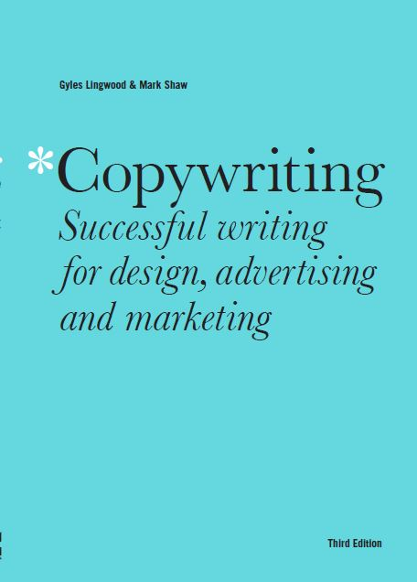
中文书名：《文案写作之设计、广告与营销》
英文书名：Copywriting: Successful writing for design, advertising and marketing
作 者：Gyles Lingwood and Mark Shaw
出 版 社：Laurence King
代理公司：ANA/Leah
页 数：240页
出版时间：2022年9月
代理地区：中国大陆、台湾
审读资料：电子稿
类 型：阅读与写作

内容简介：

文案写作通常被认为是一种天赋。但是，读者可以使用一些简单方法来轻松制作具有强大说服力的书面内容。全新修订版为读者介绍了为数字媒体、品牌、广告、直接营销、零售、目录、公司杂志和内部沟通撰写优秀文案的艺术，并且社交媒体写作的各个方面全书贯穿始终。另外，新版本还增添了新的采访和案例研究。

《文案写作第三版》使用大量实战训练，配以最新插图示例，采取清晰地分步骤练习，帮助读者快速有效地编写文案内容。

销售亮点：

- 展示如何针对各种不同格式和上下文进行写作——从目录和广告到杂志和网站。
- 介绍为多媒体和社交媒体撰写文案的方法和技巧。
- 新版内容增添了访谈内容和案例分析，更新了数字媒体（特别是社交媒体）的相关内容。

作者简介：

盖尔斯·林伍德（Gyles Lingwood）是林肯大学教育（艺术）主任，此前曾在伦敦的知名品牌和广告行业工作。他的作品赢得了许多奖项，包括D&AD，英国互动媒体协会和美国创意奖。他的作品还有《10个方法帮你写好文案》（Read Me: 10 Lessons for Writing Great Copy）（2014）的作者。

马克·肖（Mark Shaw）是一名有着30多年经验的专业撰稿人。他创立了英国设计机构Jupiter Design，并担任Liquid Agency Europe的总裁，为一些世界知名企业管理全球品牌和传递有关信息。他于2017年去世。

媒体评价：

“经过修订和更新，第三版涵盖的不仅仅是文案写作，更包含了写作策略与创作过程的整合，并使用示例和插图阐明了成功沟通所需的阶段。对于每个有兴趣研究并提高文案写作的人来说，这是一本必备读物。”
——布莱恩·米纳兹（Brian Minards），旧金山艺术大学广告学院

“沟通是连接企业与人的桥梁。我们建造这些桥梁的需要与日俱增。问题的关键是，如何实现有效地沟通。本书将向读者展示如何书写好的文案，已实现良好的沟通效果。如果我再18岁时就能读到这本书就好了。
——艾略特·斯塔尔（Elliott Starr），文案编辑主管

“我们都可以踢球，但我们并不都是梅西。我们都可以写作，但我们并不都是伟大的作家。在这本教科书级别的文案写作书中，作者向读者解释了如何以及为什么写出具有很强说服力的、易于理解的文案是如此困难，但反过来又如此容易实现。如果读者想要了解在现代广告、品牌和设计行业中。如何成为一名优秀的文案写作者，那么这本书是必读的。也难怪英国的创意课程中阅读总是贯穿始终。”
——史蒂夫·斯宾塞（Steve Spence），伦敦传播学院

“当有抱负的年轻人要求我推荐有关文案写作的书籍时，我通常不知道应该如何回答，我告诉他们，去阅读吧，阅读更多的文案，浏览全球的广告创意。如果下次有人问我这个问题，我会向他们推荐这本书，阅读这本书你就能获得你想要的关于文案写作的全部。”
——尼基尔·纳拉亚南（Nikhil Narayanan），奥美印度高级创意总监

内页样张：

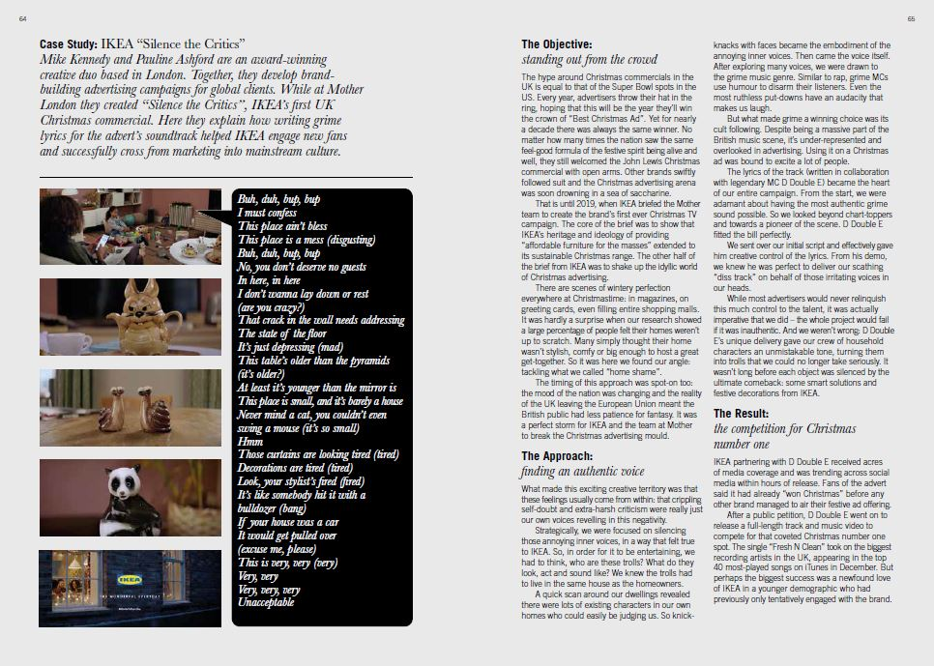

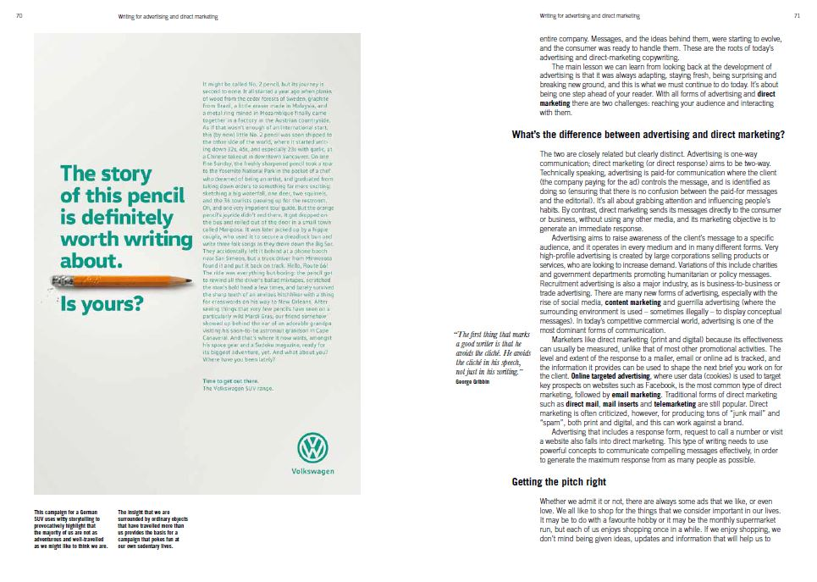

谢谢您的阅读！
请将回馈信息发至：郭丹娅 (Leah Guo)
安德鲁﹒纳伯格联合国际有限公司北京代表处
北京市海淀区中关村大街甲59号中国人民大学文化大厦1705室, 邮编：100872
电话：010-82449325
传真：010-82504200
Email: Leah@nurnberg.com.cn
网址：www.nurnberg.com.cn
微博：http://weibo.com/nurnberg
豆瓣小站：http://site.douban.com/110577/
微信订阅号：ANABJ2002


